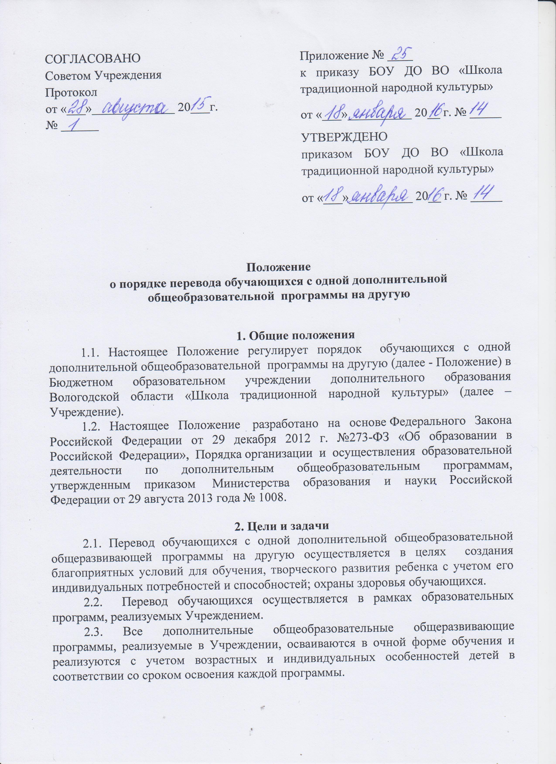
3. Порядок перевода
3.1. В рамках образовательного процесса Учреждения может быть произведён перевод с одной дополнительной общеобразовательной общеразвивающей программы на другую.
3.2. Перевод обучающегося с одной дополнительной общеобразовательной общеразвивающей программы на другую осуществляется при наличии вакантных мест.
3.3. Перевод обучающегося с одной дополнительной общеобразовательной общеразвивающей программы на другую по инициативе родителей (законных представителей) производится на основании заявления родителей (законных представителей) с указанием причины перевода.
3.4. Перевод обучающегося с одной дополнительной образовательной общеразвивающей программы на другую по инициативе Учреждения производится по заявлению педагога дополнительного образования в случае если:
- обучающийся не справляется с программой;
- обучающийся систематически пропускает занятия без уважительной причины;
-обучающийся опережает сроки освоения программы.
3.5. Заявление о переводе обучающегося с одной дополнительной общеобразовательной общеразвивающей программы на другую директор обязан рассмотреть не позднее, чем в двухнедельный срок с момента подачи заявления, и определить сроки и условия перевода или указать причину отказа.
3.6. При переходе обучающегося с одной дополнительной общеобразовательной общеразвивающей программы на другую педагог разрабатывает индивидуальный учебный план, который рассматривается на Методическом совете и утверждается директором.
3.7. Индивидуальный учебный план доводится до сведения обучающегося и его родителей (законных представителей).
3.8. Перевод обучающихся производится по решению Педагогического совета и оформляется приказом директора Учреждения.

